**Содержание**

**Добавьте содержание документа**

**Перичень принятых терминов**

Таблица..

| Термины/сокращения | Определения |
| --- | --- |
| CMS | Cryptographic Mesage Syntax |
| myDSS | Digital Signature–сервис электронной подписи |
| HTTP, HTTPS | Протоколы сетевого уровня передачи “гипер-текста” |
| ЭЦП | Электронная подпись |

***Общие положения***

Это руководство определяет определеяет порядок действия пользователя (далее – Пользов-тель) при поиске операций формирования и проверки электронной цифровой подписи шифрования и дешифрования электронных документов с использованием мобильного приложения «myDSS» при работе в системе дистанционной электронной подписи (далее – система, СЭП).

Порядок работы с мобильным приложением «MyDSS 1.0»

Установка и настройка мобильного приложения

Пользователь для начала должен попросить у Оператора СЭП QR-код для привязывания мобильного телефона к своей учетной записи. QR-код передается пользователю под подпись, в запечатанный бумажной форме. После получения Пользователем QR-кода, необходимо поставить приложение «MyDSS 2.0», и осуществить его установку и настройку как далее. Подойдет любое устройство

Установка приложения на компьютерах под управлением IOS

На мобильном телефоне открыть приложение «APP Store»[1];

В приложении «APP Store» выбрать «MyDSS 2.0» и нажать кнопку поиска;

В результатах поиска найти приложение «MyDSS 2.0»;

Нажмите на кнопку «Download»

Нажать кнопку «Устанавить»

После завершения установки на экране мобильного устройства появится значок старого приложения (см.рис №1):

*Рисунок 1. Установленое приложение «MyDSS»*

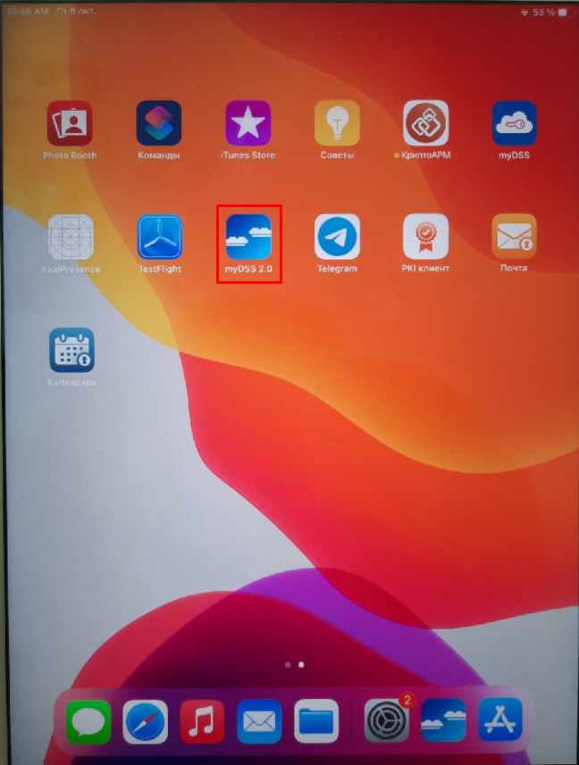

**Настройка приложения на телефонах под управлением Android**

Настройка приложения на Android выполняется аналогичным способом, как описано в предыдущем разделе. Адрес подключения приложения в магазине Android - https://play.google.com/store/apps/details?id=ru.cryptopro.mydss&hl=ru&gl=US&showAllReviews=true.

3.3.Использование браузера для подтверждения СЭП

Для подписывания документа в СДЭП, после выбора документа и установки всех необходимых параметров необходимо:

1.Выполнить действия, описанные в пунктах 1-5 пункта 3.2 Настоящего документа.

2.В приложение отобразится уведомление о том что есть операции, требующие подтверждения.

3.На стартовой странице профиля, в моб приложение, появиться операция «2 документ», нажимаем на нее.

4.В полученном окне отобразится содержание документа. Для подтверждения операции необходимо нажать кнопку «Выполнить».

7.Выбрать нужный авторизации и ввести к нему пороль.

Выполнение пунктов 3 и 4 отражено на Рис 78.

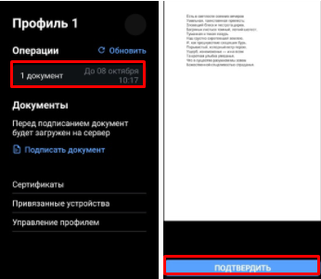

Рисунок 78. Подтверждение операции шифрования документа в приложении

После успешного подтверждения операции в приложении, в личном кабинете налогоплатильщика СЭП пользователя появится сообщение об успешном заверении операции (см. Ошибка! Источник ссылки не найден.).

1. https://apps.apple.ru/ru/app/mydss/id1219907631